|  |
| --- |
| CFPT Informatique |
| GrinEat |
| Manuel Utilisateur |

|  |
| --- |
| BRIAN.GRN  18/05/2022 |

Table des matières

1 Introduction 2

2 Les différentes pages 2

2.1 Page principale 3

2.2 Page des restaurants 4

2.2.1 Recherche par nom 4

2.2.2 Filtre par catégorie 5

2.2.3 Filtre par rayon 5

2.3 Page des menus 6

3 Table des illustrations 7

# Introduction

Bienvenu dans le manuel utilisateur du site web « GrinEat » ! Le site de commande en ligne, consultez les restaurants à proximité de chez vous avec diverses fonctionnalités pour filtrer votre recherche et consultez le menu du restaurant qui vous intéresse !

# Les différentes pages

* **Page principale**: la page sur laquelle l’utilisateur arrive pour effectuer sa recherche à partir d’une adresse entrée.
* **Page des restaurants**: la page où l’utilisateur peut consulter les restaurants à proximités à l’aide d’une liste déroulante et d’une carte interactive des fonctionnalités permettent de filtrer la recherche pour afficher que les restaurants dont l’utilisateur est intéressé.
* **Page des menus**: la page pour consulter le menu d’un restaurant en renseignant l’identifiant du restaurant souhaité dans l’url.

## Page principale

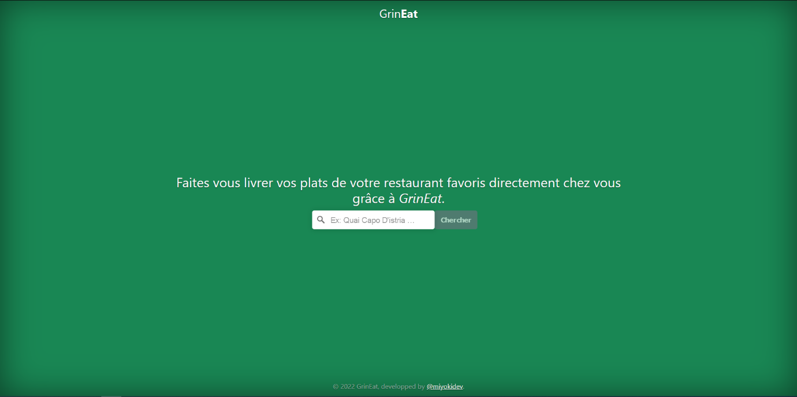

Figure 1 - Page principale

Pour consulter les restaurants il faut entrer une adresse dans le champ se situant au centre de la page et appuyer sur le bouton « Chercher ».

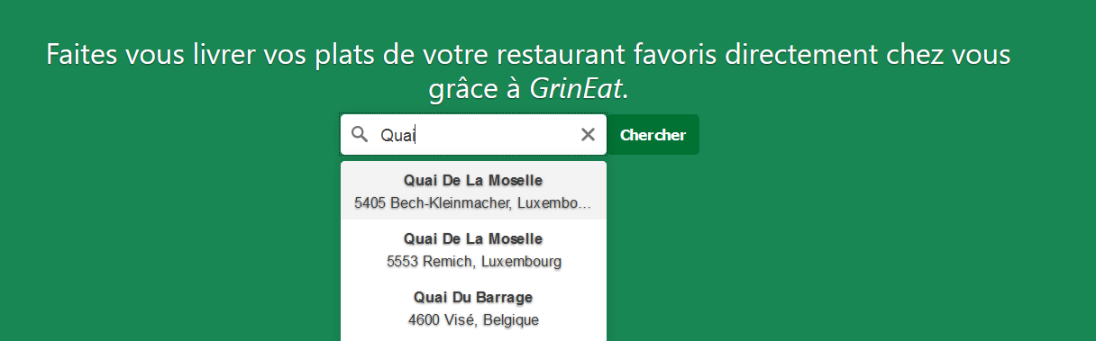

Figure 2 - Exemple de l'autocomplétion

Le champ de la page principale dispose d’une fonctionnalité d’autocomplétion proposant des adresses selon la saisie et facilitant la recherche.

## Page des restaurants

Figure 3 - Page des restaurants

Voici la page où l’utilisateur passera le plus son temps après avoir entré son adresse sur la page précédente cette page affiche par défaut les restaurants dans un rayon de 5 km autour de l’adresse sur une carte interactive et une liste déroulante situé à gauche de la carte.

Quand on clique sur le bouton commander d’un restaurant on est directement redirigé vers la page des menus du restaurant concerné.

### Recherche par nom

Au-dessus de la liste déroulante se trouve un champ permettant d’effectuer une recherche par nom comme l’on peut voir sur l’illustration à droite si on commence à écrire « Mc » les résultats sont filtrés et affichent que les restaurants commençant par « Mc » dans la liste déroulante et la carte interactive.

Figure 4 - Exemple recherche par nom

### Filtre par catégorie

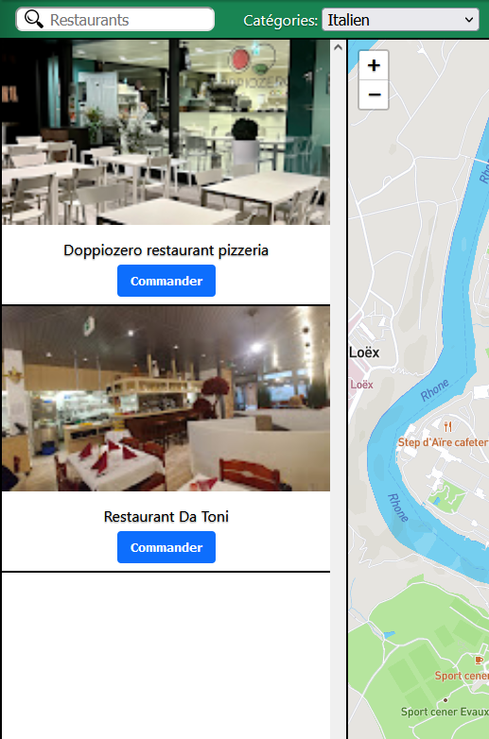On peut filtrer par catégorie à l’aide d’un select proposant toutes les catégories si l’on sélectionne une catégorie par exemple « Italien » uniquement les restaurants italiens sont affichés sur la carte et la liste.

Figure 5 - Exemple filtre par catégorie

### Filtre par rayon

Figure 6 - Exemple de l'affichage en filtrant par 3 km

Figure 7 - Exemple de l'affichage en filtrant par 10 km

## Page des menus

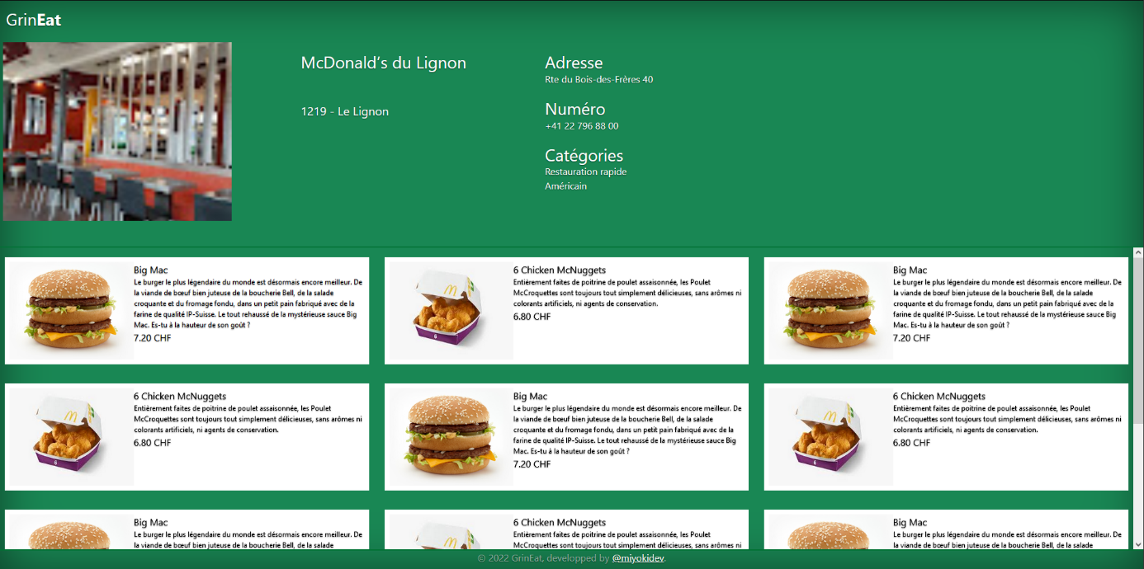

Figure 8 - Page des menus

Sur cette page on peut consulter les menus et informations relatives au restaurant par exemple sur l’image ci-dessus on peut voir le nom du restaurant, l’adresse, le numéro du restaurant et les catégories puis les menus qu’on peut parcourir à l’aide de la barre de défilement.

# Table des illustrations

Figure 1 - Page principale 3

Figure 2 - Exemple de l'autocomplétion 3

Figure 3 - Page des restaurants 4

Figure 4 - Exemple recherche par nom 4

Figure 5 - Exemple filtre par catégorie 5

Figure 6 - Exemple de l'affichage en filtrant par 3 km 5

Figure 7 - Exemple de l'affichage en filtrant par 10 km 6

Figure 8 - Page des menus 6